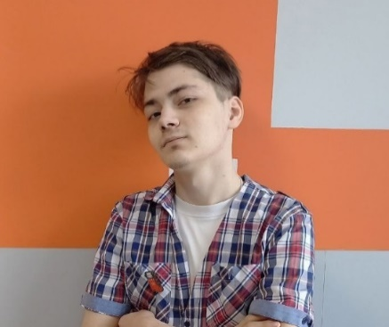**Смирнов Илья Иванович**

**Желаемая должность: Веб-разработчик, дизайнер сайтов, Монтажер видео.**

**Желаемый уровень дохода:** 40 тыс. рублей

Дата рождения: 30.12.2003

Проживание: Удмуртская Республика, г.Ижевск

Не готов к командировкам. Не готов к переезду.

**Контактная информация:**

Телефон: +79043134692

Электронная почта: [lean1500@mail.ru](mailto:lean1500@mail.ru)

**Ключевые знания и навыки:**

* Уверенное знание HTML, CSS, PHP, JavaScript, ReactJS, Angular
* Уверенное знания с продуктами от Adobe(Premiere pro, After effects, Photoshop и т.д)
* Умение работать в 3d редакторах, таких как Cinema 4D, Blender
* Обращение с операторской части работы (Кино-индустрия)
* Исполнительность, внимательность, ответственность, обучаемость, мотивация

**Достижения:**

* Написал своё первое приложение на базе фреймворка React – Twitter Clone
* Разработал веб-приложение используя серверный язык PHP – Clone Youtube
* Разработал множество дизайнов веб-приложений(Figma, Photoshop)
* Участие в мероприятие от 1С «День Карьеры»
* Участия в мероприятие от Вконтакте
* Смонтировал множество видеороликов на разные тематики
* Подготовил информационный портал для подачи заявок на выступление для мероприятия «Iva Fest»
* Разработал первую видеоигру для дипломной работой на Unity «Starship Troppers»
* Вместе с товарищем программистом разработали CRM Веб-приложение для охраны объектов при использовании стека React, Ionic, Typescript, Firebase
* Успешное внедрение в сферу изучение нейросетей на примере Stable Diffusion и работа с её моделями
* С анимировал и срежиссировал многие фанатские анимации в Blender и Cinema4D

**Опыт работы:**

* **2022-2023 «Образовательный центр Кембридж» – Копирайтер.**
* **2024 «АО Концерн Калашников» – Департамент развития Информационных технологий» - Консультант**

**Образование:**

**2011-2020** «Школа 91», Аттестат

**2020 –2024,** «Международный Восточно-Европейский колледж» Диплом об окончании колледжа – Квалификация**: Разработчик веб и мультимедийных приложений**

**Дополнительная информация:**

**Иностранные языки:** английский язык – Начальный A2.

**Знание ПК:** уверенный пользователь (MS Office; Internet).

**Личное портфолио проектов на гитхаб**: https://github.com/ReunionRS

**Хобби:** Написание небольших сценариев для своих личных видео проектов, увлечение косплей, обработка и монтаж видео, разработка-веб приложений, изучение иностранных языков, работа с нейросетями. В данный момент с личной командой из 1**0 человек в свободное время разрабатываю видеоигру на Unity «**Mondragon-Souls»